Actividad Virtual N1
Área: Educación Física
Profesores: Alejandra Laciar y Juan P. Garcia.
Primer grado
Tema: Experimentación motriz del cuerpo, "lanzamiento"
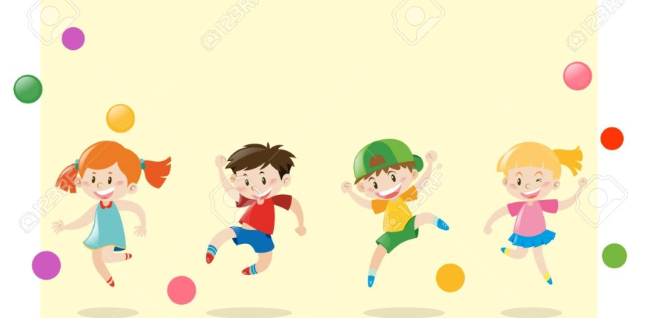
- Realiza una pelotita de papel.
- Lanzar la pelotita a una pared.
- Lanzar la pelotita a una silla
- Lanzar la pelotita hacia arriba y tomarla antes que caiga al piso
- Lanzar la pelotita hacia arriba, dar un aplauso y tomarla antes que caiga al piso
- Lanzar la pelotita hacia arriba, dar un salto y tomarla antes que caiga al piso
- Jugar al encuentra la pelotita
Algún familiar debe esconder la pelotita en la casa y a la voz de listos ya debe buscar la pelotita.

EL AGUA ES SIN DUDAS, UNA SUSTANCIA DE VITAL IMPORTANCIA EN LA VIDA DEL SER HUMANO.
"TOMAR AGUA HACE BIEN" 

